ПЕНСИОННЫЙ ВОЗРАСТ ПОДНЯЛИ, НО НЕ ДЛЯ ВСЕХ

С 1 января 2019 года вступил в силу закон о повышении пенсионного возраста Федеральный закон от 03.10.2018 №350-ФЗ «О внесении изменений в отдельные законодательные акты Российской Федерации по вопросам назначения и выплаты пенсий». Начальник управления организации назначения и выплаты пенсий Отделения ПФР по Хабаровскому краю Елена Андрусенко разъясняет положения нового законодательства.

Поэтапное повышение возраста выхода на пенсию
Новый общеустановленный пенсионный возраст 65 лет для мужчин и 60 лет для женщин. Его увеличение происходит постепенно, ежегодно на один год. Первыми повышение пенсионного возраста коснулось мужчин 1959 года рождения и женщин 1964 года рождения. В 2028 году, к окончанию переходного периода, в возрасте 65 лет выйдут на пенсию мужчины 1963 года рождения и в возрасте 60 лет - женщины 1968 года рождения.
Однако для тех, кто в соответствии с прошлым законодательством должен был выйти на пенсию в 2019–2020 годах, предусмотрена особая льгота – выход на полгода раньше нового пенсионного возраста. Например, человек, который по новому законодательству должен будет уходить на пенсию в январе 2020 года, сможет сделать это уже в июле 2019 года.

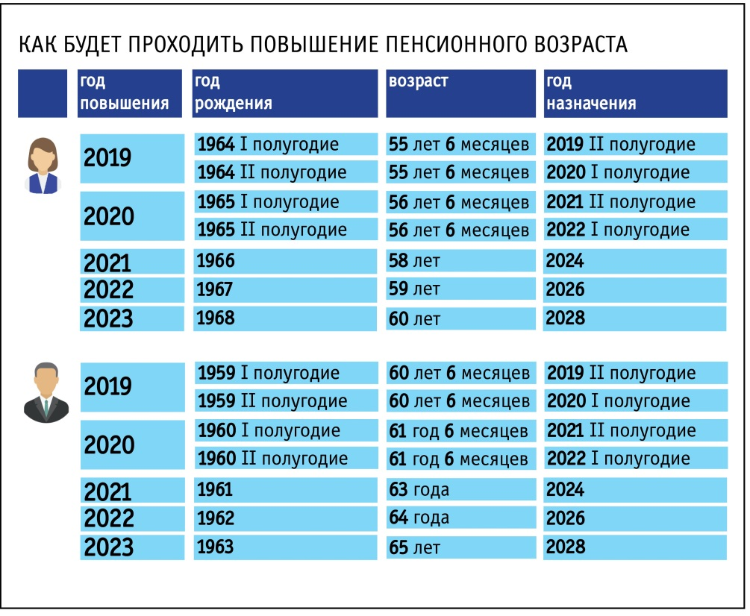

Возраст выхода на пенсию НЕ изменился
В законе о повышении пенсионного возраста нет ряда категорий работников, поскольку их возраст выхода на пенсию остался прежним.
Вредные и тяжёлые условия труда
Пенсионный возраст не изменился для тех, кто работает в профессиях с вредными и тяжёлыми условиями труда по Спискам 1 и 2, «малым» спискам (подземные работы и горячие цеха, локомотивные бригады, рудные карьеры, экспедиции, плавсостав, лётный состав и т.д.). У них и требования к стажу сохраняются, и пенсионный возраст не увеличился.
Основное условие здесь – работодатель должен платит в их пользу страховые взносы по соответствующим тарифам, устанавливаемым по результатам специальной оценки условий труда.
Пенсии по социальным мотивам
Не изменился пенсионный возраст и для тех, кому пенсия назначается ранее общеустановленного пенсионного возраста по социальным мотивам:
– женщины, родившие пятерых и более детей и воспитавшие их до 8-летнего возраста (в 50 лет);
– один из родителей инвалида с детства, воспитавший его до 8-летнего возраста (в 50 лет женщины, 55 лет мужчины);
– женщины, родившие двух и более детей, если они имеют необходимый страховой стаж и стаж работы в районах Крайнего Севера либо в приравненных к ним местностях (в 50 лет).

Специальный стаж
Для работников, которым пенсия назначается не по достижении пенсионного возраста, а после приобретения необходимой выслуги лет (специального стажа), сохраняется право досрочного выхода на пенсию. К таким работникам относятся педагоги, врачи, артисты балета, цирковые гимнасты, оперные певцы и некоторые другие. Минимально необходимый специальный стаж для назначения пенсии при этом не увеличивается и в зависимости от конкретной профессии, как и раньше, составляет от 25 до 30 лет.
Но начиная с 2019 года, выход на пенсию работников перечисленных профессий определяется с учётом переходного периода по повышению пенсионного возраста. В соответствии с ним назначение пенсии врачам, учителям и артистам постепенно переносится с момента выработки специального стажа. При этом они могут продолжать трудовую деятельность после приобретения необходимой выслуги.
В течение переходного периода с 2019 по 2028 год срок обращения за пенсией будет переноситься по общей схеме - на период от 1 до 5 лет. Те, кто выработает специальный стаж в 2028 году и далее, получат право обратиться за назначением страховой пенсии через 5 лет после выработки специального стажа.

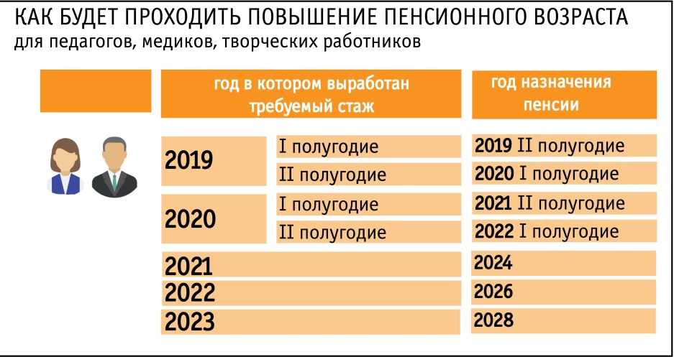

Северный стаж
Требования к продолжительности северного стажа не изменились. Как требовалось на Крайнем Севере отработать 15 лет, а в местностях, приравненных к северным, 20 лет, так и осталось. Но возраст выхода на пенсию у этой категории граждан поэтапно увеличивается (ежегодно на 1 год). В результате женщины, выработавшие полный северный стаж, будут выходить на пенсию в 55, мужчины - в 60 лет (а не в 50 и 55 лет как было ранее). И точно так же на начальном этапе для них действует возможность выйти на пенсию на полгода раньше, чем заложено в законе.
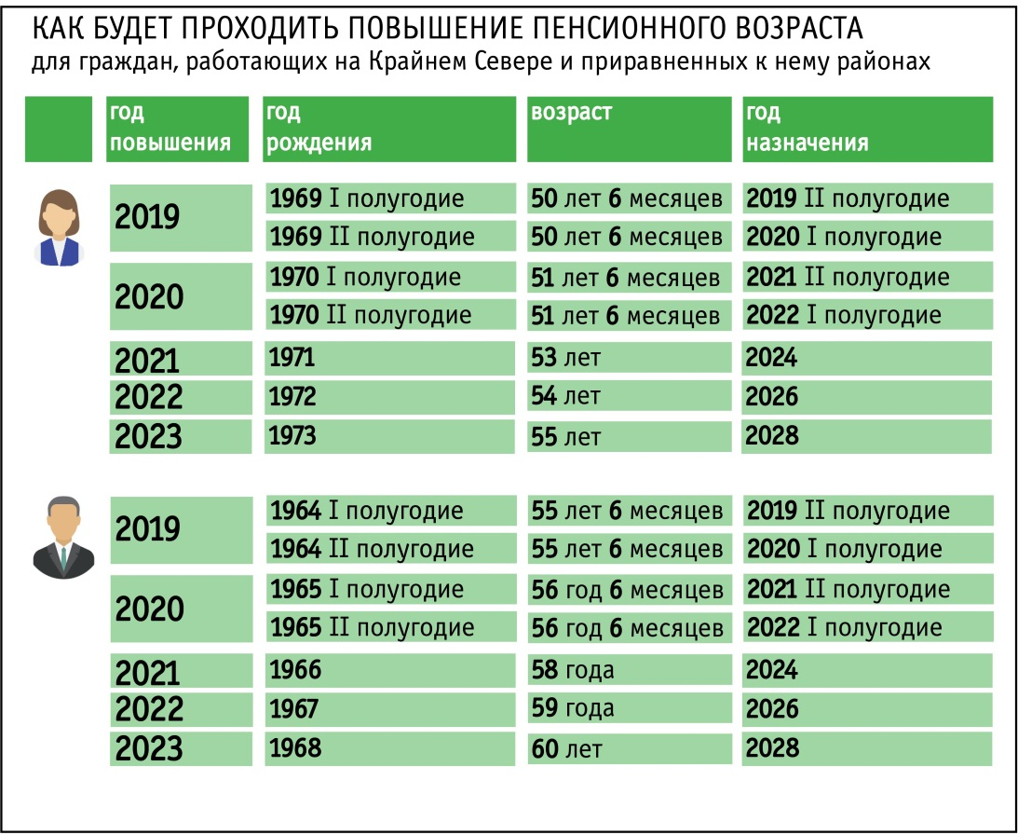

Досрочное назначение пенсии за длительный стаж
В новом законе предусмотрен более ранний выход на пенсию тем мужчинам, чей страховой стаж составляет 42 года, и тем женщинам, чей стаж составляет 37 лет. Выйти на пенсию они смогут за два года до нового пенсионного возраста с учётом переходных положений, но не ранее 55 лет (для женщин) и 60 лет (для мужчин).
Но есть одно очень важное уточнение: для назначения досрочной пенсии в связи с длительным стажем учитывается только сам страховой стаж. Нестраховые периоды в такой стаж не включаются (служба в армии, отпуск по уходу за ребёнком до полутора лет, уход за ребёнком–инвалидом, за инвалидом I группы или за лицом, достигшим возраста 80 лет).

Досрочные пенсии многодетным мамам
Женщины, родившие и воспитавшие до восьмилетнего возраста пятерых и более детей, по-прежнему выходят на пенсию в 50 лет. Многодетные матери с тремя и четырьмя детьми имеют право досрочного выхода на пенсию. Это новшество в пенсионном законодательстве действует с 2019 года.
Женщины, родившие троих детей и воспитавшие их до 8-летнего возраста, будут выходить на пенсию в 57 лет; женщины, родившие четверых детей и воспитавшие их до 8-летнего возраста, будут выходить на пенсию в 56 лет.
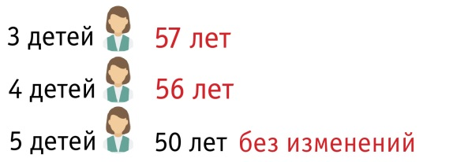

Но не стоит забывать, что право на страховую пенсию зависит как от продолжительности страхового стажа, так и от величины пенсионных баллов. Необходимо выработать 15 лет страхового стажа и заработать 30 пенсионных баллов. Это правило распространяется на всех многодетных матерей.

Социальные пенсии
Социальные пенсии назначаются тем, кто не работал или не приобрёл полноценного страхового стажа, необходимого для назначения страховой пенсии.
Возраст для назначения социальной пенсии тоже сдвигается в сторону увеличения. Сегодня такая пенсия назначается женщинам в 60 лет, мужчинам в 65 лет. По новому закону неработающие женщины на социальную пенсию будут уходить в 65 лет, мужчины - в 70 лет. Увеличение возраста тоже будет проходить поэтапно.
Социальные пенсии коренным малочисленным народам Севера
В Хабаровском крае немало представителей коренных малочисленных народов Севера. Они имеют дополнительные льготы, в том числе по назначению социальной пенсии. Как и прежде, так и теперь социальная пенсия по старости гражданам из числа малочисленных народов Севера назначается: женщинам - по достижению 50 лет, мужчинам - по достижению 55 лет. Но если до 2019 года эта пенсия назначалась и выплачивалась независимо от того, работает человек или нет, то с 1 января этого года она выплачивается только неработающим.
Если представитель малочисленной северной народности достигнет 50-55 лет (женщины и мужчины соответственно) и продолжит работать, он вправе обратиться за социальной пенсией. Её назначат, но выплата будет приостановлена до тех пор, пока этот человек не оставит работу. Если он не работает и получает социальную пенсию, но решит трудоустроиться, выплата также будет приостановлена на все время работы.

